Протокол визначення Переможців, що отримують Заохочення в Акції
«Покажіть ланч своєї родини та отримайте можливість виграти за це супер гриль!» у соціальній мережі Facebook та Instagram

м. Київ 14 жовтня 2019 року

Замовник Акції: ПрАТ «Миронівський Хлібопродукт» (ідентифікаційний код юридичної особи 25412361, місцезнаходження: 08800, Київська обл., Миронівський район, місто Миронівка, вул. Елеваторна, буд.1), надалі — «Замовник».

Виконавець Акції: Товариство з обмеженою відповідальністю "ВАЙД ВОРКС" (код ЄДРПОУ – 40215828, юридична особа належним чином зареєстрована і діє відповідно до чинного законодавства України, юридична адреса: 01034, м. Київ, вул. Ірининська, буд.5/24, офіс 96, в особі директора Колістратенко Анастасії Олегівни, що діє на підставі Статуту.
Мета проведення Акції: формування та підтримка обізнаності споживачів про ПрАТ «Миронівський хлібопродукт», а також залучення нових підписників до сторінки Замовника ПрАТ «Миронівський хлібопродукт» у соціальній мережі Facebook та Instagram.

Загальний період проведення Акції: : з 14:00 годин 7 жовтня 2019 року по 18:00 годин 14 жовтня 2019 року включно за київським часом. 14 жовтня 2019 року, серед Учасників Акції, які виконають усі умови Акції, будуть визначені Переможці Акції, які отримають право на отримання Заохочення. Переможці будуть оголошені «14» жовтня 2019 року о 18 годині 00 хвилин в коментарях до конкурсної публікації в мережі Facebook та в stories в мережі Instagram.

Кількість учасників, взяли участь в Акції: 289

При процедурі визначення Переможців присутня комісія у складі:

1.Глава комісії Акції - Бондарева Яна Ілхамівна
2.Член журі Акції - Мокрицька Інна Анатоліївна
3.Член журі Акції - Александрова Анна Сергіївна

Одноголосним рішенням членів комісії Головою комісії було обрано: Бондареву Яну Ілхамівна
Процедура визначення Переможців:

«14» жовтня 2019 року в присутності вищезазначених членів комісії в ПрАТ «Миронівський хлібопродукт» відбулося наступне:
Протягом періоду Акції, члени журі Акції, відповідно до Офіційних правил Акції, проаналізували фотографії учасників Акції щодо їх відповідності умовам Акції, а також перевірили виконання всіх інших умов Акції.

Визначення Переможців:

Всього було отримано (289) фотографій, із них – (255) відповідають умовам Акції. Комісія, на власний розсуд, за суб’єктивною думкою обрала 6 найкращих фото, а саме:
1. Соціальна мережа Facebook - Ірина Ковальчук.
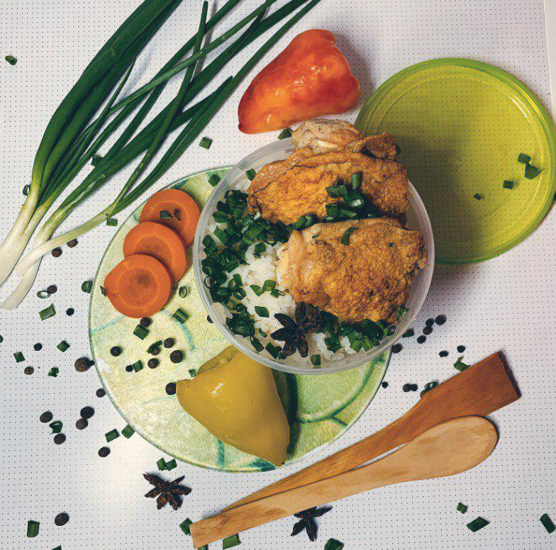
2.Соціальна мережа Facebook – Світлана Демиденко.
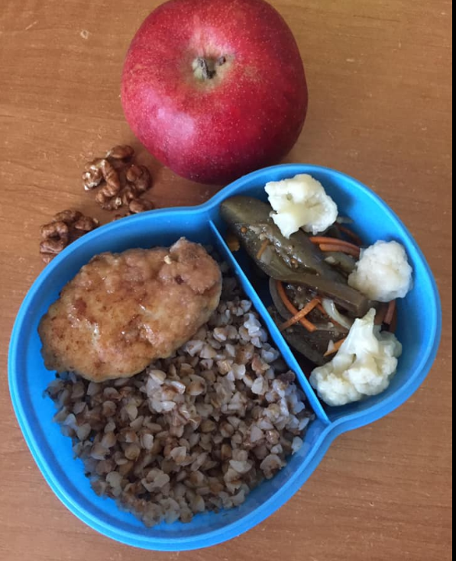
3. Соціальна мережа Facebook – Халікова Діана.
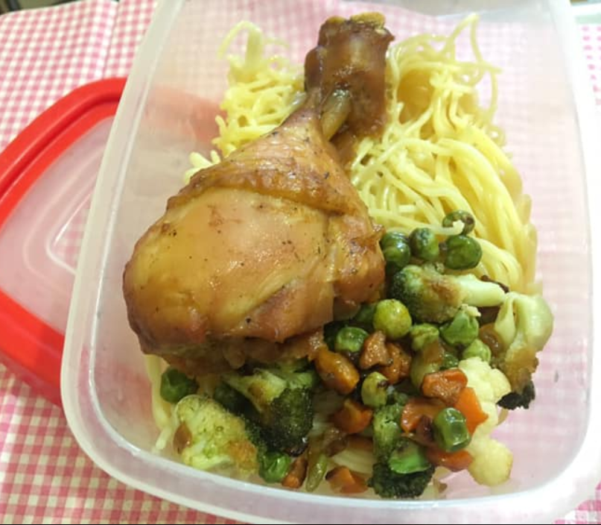

4. Соціальна мережа Instagram Зарубіна Олена Анатоліївна
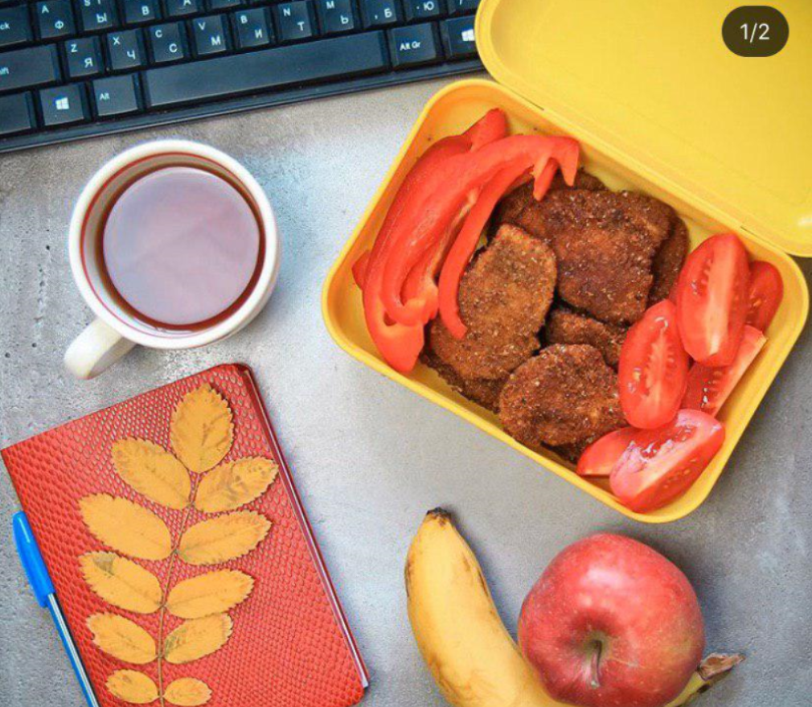
5. Соціальна мережа Instagram Антонюк Юлія Юріївна
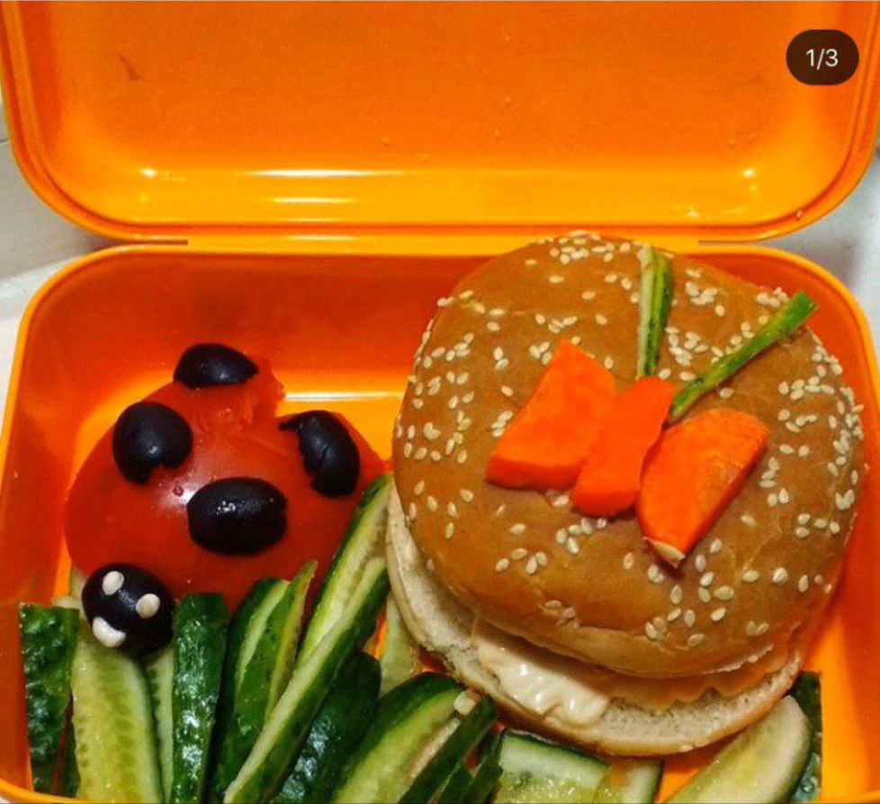
6. Соціальна мережа Instagram Чухліб Катерина
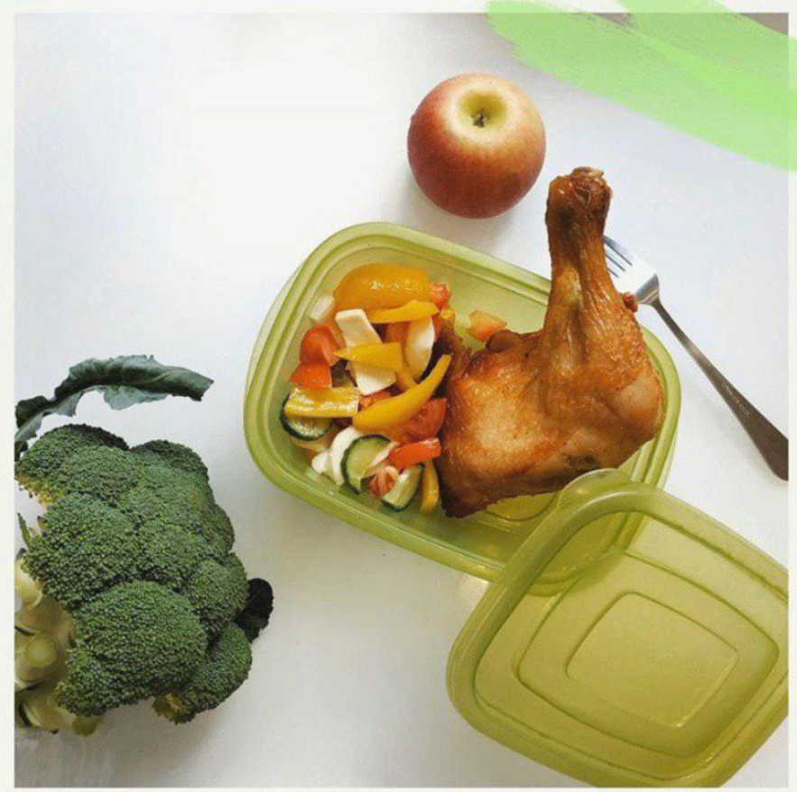

Рішення комісії є остаточним і оскарженню не підлягає.
Протокол зберігатиметься в офісі Замовника Акції протягом 3-х років.
Ми, ті хто підписалися нижче, пан(-і) пан(-і) та пан(-і) підтверджуємо об’єктивність визначення Переможців Акції та їх відповідність до процедури визначення Переможців, викладеної в Офіційних правилах Акції.

Голова комісії Бондарева Яна Ілхамівна

Член комісії Мокрицька Інна Анатоліївна

Член комісії Александрова Анна Сергіївна

